语文模拟卷十六

注意事项：
1．试题共三部分，6页，计21题。总分值120分。考试时间150分钟。
2．本卷有试题卷和答题卡两个部分。考生须将答案书写在答题卡上，写在试卷上的一律无效。考试结束，试卷、答题卡一并上交。
3．答题前，考生务必将自己的姓名、考试证号填写在试卷上，并填写答题卡上的考生信息。

一、积累与运用（共23分）
1.把文中拼音所表示的汉字和加点字的注音填在指定方格内。（2分）
从黄昏到夜阑（ ▲ ），词人闲登小阁，回首往昔，时光不再，豪情已减。在经历了山河沦陷国破家亡的流离之苦，看破尔yú（ ▲ ）我诈的宦海沉浮，世事沧桑，人生如寄，不胜感喟（ ▲ ）。词人以清新之语，写怅wăng（ ▲ ）之情，在追xī（ ▲ ）抚今中，抒发落寞孤寂之情。 ——（陈与义《临江仙·夜登小阁》赏析）
汉字 | ▲ | ▲ | ▲ | 注音 | ▲ | ▲

2.下列有关名著内容的表述，正确的两项是（ ▲ ）（ ▲ ）（3分）
A、《水浒传》塑造了一大批栩栩如生的人物形象，这些人物形象，既有共性又有个性。例如鲁智深和李逵都嫉恶如仇，侠肝义胆，脾气火爆。鲁智深头脑简单直爽率真；李逵则粗中有细，豁达明理。
B、《傅雷家书》首先强调的是如何做人的问题。傅雷常教导儿子待人要谦虚，做事要严谨，礼仪要得体，要有国家民族的荣誉感，要有艺术人格的尊重。
C、《儒林外史》是我国明代第一部成功的讽刺小说，他以反对科举制度和封建礼教对人的毒害，讽刺因热衷功名富贵而造成的极端虚伪恶劣的社会风气，深刻地展示了一幅以封建小官吏的生活场景和精神状态为中心的18世纪中国社会风俗画。
D、匡超人本是一个事亲孝顺勤劳好学的农村青年，由于受到科举考试的诱惑，他不择手段地赚取功名变得薄情寡义，虚伪透顶，狡诈至极。
E、夏洛蒂·勃朗特的代表作《简·爱》讲述了贫苦孤女简爱为寻求人格独立的爱情和尊严而挣扎奋斗的故事，最终她与罗切斯特先生分道扬镳。
3.仔细观察下列两幅图画，请选择其中一幅图画回答相应的问题。（2分）
甲图 乙图
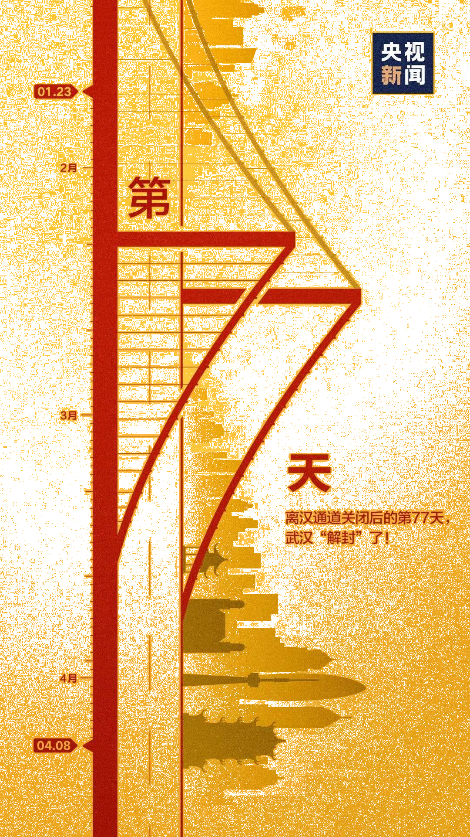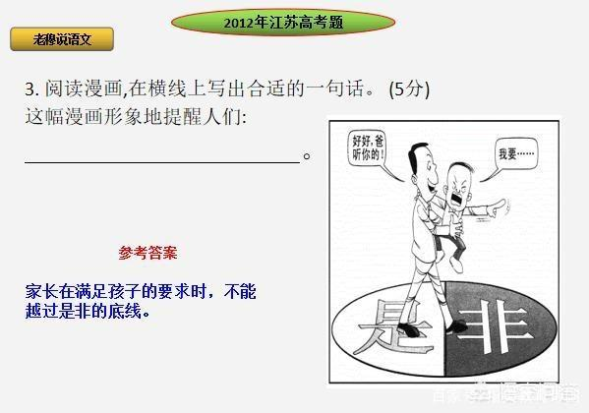
甲图为中央视新闻报道晒出的武汉解封的图标，请写出图中蕴藏的内涵（至少两点） ▲
▲
仔细观察乙图漫画，说说漫画折射了怎样的一种社会现象？
▲

4、赏读元稹的诗句，回答问题。（5分）

闻乐天授江州司马①
[唐] 元 稹
残灯无焰影幢幢②，此夕闻君谪九江。
垂死病中惊坐起， 暗风吹雨入寒窗。
【注释】①此诗是元和十年(815年)写的。这年三月元稹被贬为通州司马。②幢幢：摇曳

①展开合理想象，用流畅的语言把首句所表现的画面描述出来? (2分)
▲

②“垂死病中惊坐起”中“惊坐起”是篇中妙笔，请简要分析。 (3分)
▲

5.综合性学习： 每年的“4.23”被称为世界读书日，而每年四月也是我国“全民读书月”，一个爱阅读的民族，才能真正铸就过硬的软实力。请阅读下面两则材料，回答问题（5分）
材料一： 著名的百岁将军童陆生，他的健康经验有“三乐”，即心宽为乐，读书为乐，助人为乐。他深知读书可以陶冶性情，延缓衰老。至今，他除了读医学、文学杂志外，还整理出多个诗集和回忆录。
材料二：《语文课程标准》向中学生推荐了几十本经典必读书目，但遗憾的是我们常常看到许多中学生对经典阅读不感兴趣，或者只停留在根据古典名著改编的影视作品上。
（1） 有人针对材料一、二，打算拟一则对联，根据他的上联，请对出下联：（2分）
上联： 白 首 老 翁 乐 读 书
下联： ▲
（2）如果让你去请材料一中的童陆生将军到学校为全校学生做个有关读书的讲座，你准备怎样对他说？（3分）
▲
6.默写。（共6分）
① ▲ ，人不寐，将军白发征夫泪。（范仲淹《渔家傲秋思》）
②伤心秦汉经行处， ▲ 。（张养浩《山坡羊潼关怀古》）
③了却君王天下事， ▲ 。（辛弃疾《破阵子》）
④陛下亦宜自谋， ▲ ，察纳雅言。（诸葛亮《出师表》）
⑤根据右图画面，为其配上两句恰当的诗词，可以是同一联，也可以不同联，若不同联需两句皆符合图意
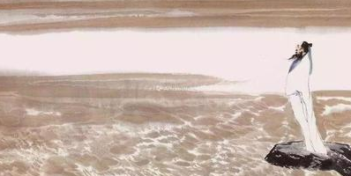
▲
▲

- 阅读理解（共37分）

（一）阅读三个文言选段，完成7－10题。（共13分）
（甲）于是入朝见威王，曰：“臣诚知不如徐公美。臣之妻私臣，臣之妾畏臣，臣之客欲有求于臣，皆以美于徐公。今齐地方千里，百二十城，宫妇左右莫不私王，朝廷之臣莫不畏王，四境之内莫不有求于王：由此观之，王之蔽甚矣。”
——《邹忌讽齐王纳谏》
（乙）秦王曰：“天子之怒，伏尸百万，流血千里。”唐雎曰：“大王尝闻布衣之怒乎?”秦王曰：“布衣之怒，亦免冠徒跣，以头抢地尔。”唐雎曰：“此庸夫之怒也，非士之怒也。夫专诸之刺王僚也，彗星袭月；聂政之刺韩傀也，白虹贯日；要离之刺庆忌也，仓鹰击于殿上。此三子者，皆布衣之士也，怀怒未发，休祲降于天，与臣而将四矣。若士必怒，伏尸二人，流血五步，天下缟素，今日是也。”挺剑而起。
——《唐雎不辱使命》

（丙）信陵君杀晋鄙，救邯郸，破秦军，存赵国。赵王自郊迎。唐雎谓信陵君曰：“臣闻之曰：事有不可知者，有不可不知者；有不可忘者，有不可不忘者。”信陵君曰：“何谓也?”对曰：“人之憎我也，不可不知也；我憎人也，不可得而知也；人之有德于我也，不可忘也；吾有德于人也，不可不忘也。今君杀晋鄙，救邯郸，破秦人，存赵国，此大德也。今赵王自郊迎，卒然见赵王，愿君之忘之也!”信陵君曰：“无忌谨受教。”
——《唐雎说信陵君》
【注释】信陵君：即魏无忌，魏国人，战国四公子之一。秦攻赵，信陵君杀魏国大将晋鄙夺兵符，率魏军抗秦救赵。

7.解释下列加点加粗的词语（4分）
①臣诚知不如徐公美 ▲ ②王之蔽甚矣 ▲
③与臣而将四矣 ▲ ④存赵国 ▲
⑤卒然见赵王 ▲
8.用现代汉语写出下列句子的意思（4分）
①今齐地方千里，百二十城。
▲
②今赵王自郊迎，卒然见赵王，愿君之忘之也!

9.唐雎对信陵君解释后，信陵君回答“无忌谨受教”，请问他真正懂得唐雎说话的用意是什么吗？（2分）
▲ 10.邹忌对齐威王、唐雎对秦王、唐雎对信陵君的劝说方式有何不同，请作简要分析。（3分）
▲

- 阅读下面周国平的一段文字，完成11～15题。（共11分）

▲
①我们活在世上，不免要承担各种责任，小至对家庭、亲戚、朋友，对自己的职务，大至对国家和社会。这些责任多半是应该承担的。不过，我们不要忘记，除此之外，我们还有一项根本的责任，便是对自己的人生负责。
②每个人在世上都只有活一次的机会，没有任何人能够代替他重新活一次。如果这惟一的一次人生虚度了，也没有任何人能够真正安慰他。认识到这一点，我们对自己的人生怎么能不产生强烈的责任心呢?在某种意义上，人世间各种其他的责任都是可以分担或转让的，惟有对自己的人生的责任，每个人都只能完全由自己来承担，一丝一毫依靠不了别人。
③不止于此，我还要说，对自己的人生的责任心是其余一切责任心的根源。一个人惟有对自己的人生负责，建立了真正属于自己的人生目标和生活信念，他才可能由之出发，自觉地选择和承担起对他人和社会的责任。正如歌德所说："责任就是对自己要求去做的事情有一种爱。"因为这种爱，所以尽责本身就成了生命意义的一种实现，就能从中获得心灵的满足。相反，我不能想像，一个不爱人生的人怎么会爱他人和爱事业，一个在人生中随波逐流的人怎么会坚定地负起生活中的责任。【A】实际情况往往是，这样的人把尽责不是看做从外面加给他的负担而勉强承受，便是看做纯粹的付出而索求回报。
④一个不知对自己的人生负有什么责任的人，他甚至无法弄清他在世界上的责任是什么。有一位小姐向托尔斯泰请教，为了尽到对人类的责任，她应该做些什么。托尔斯泰听了非常反感，因此想到：人们为之受苦的巨大灾难就在于没有自己的信念，却偏要做出按照某种信念生活的样子。当然，这样的信念只能是空洞的。这是一种情况。更常见的情况是，许多人对责任的关系确实是完全被动的，他们之所以把一些做法视为自己的责任，不是出于自觉的选择，而是由于习惯、时尚、舆论等原因。譬如说，有的人把偶然却又长期从事的某一职业当做了自己的责任，从不尝试去拥有真正适合自己本性的事业。有的人看见别人发财和挥霍，便觉得自己也有责任拼命挣钱花钱。【B】由于他们不曾认真地想过自己的人生使命究竟是什么，在责任问题上也就必然是盲目的了。
⑤所以，我们活在世上，必须知道自己究竟想要什么。一个人认清了他在这世界上要做的事情，并且在认真地做着这些事情，他就会获得一种内在的平静和充实。他知道自己的责任之所在，因而关于责任的种种虚假观念都不能使他动摇了。我还相信，如果一个人能对自己的人生负责，那么，在包括婚姻和家庭在内的一切社会关系上，他对自己的行为都会有一种负责的态度。如果一个社会是由这样对自己的人生负责的成员组成的，这个社会就必定是高质量的有效率的社会。

11.根据选文内容，为其拟一则能体现中心论点的标题 。(1分)
▲
12.说说第③节划线句运用了哪些论证方法？有何作用？（3分）
▲
13.第②节中加点短语“在某种意义上”能否去掉？为什么？（3分）
▲
- “有的人十分看重别人尤其上司对自己的评价，谨小慎微地为这种评价而活着。” 是从文中某段抽出的语句，如果将其还原，是还原在【A】还是【B】处合适？请判断，并说说理由。（2分）
放【 ▲ 】 处 （填字母）
理由： ▲
15 .文章结尾说：“一个人认清了他在这世界上要做的事情，并且在认真地做着这些事情，他就会获得一种内在的平静和充实。”下列事例中最不符合句意的一项是（2分）（ ▲ ）
A、谭嗣同在戊戌变法失败后，本可以与康有为、梁启超一同逃亡，后续再图大业，但他愿意为中国的变法流血牺牲，以唤起国人的觉醒，最终在菜市口英勇就义。
B、第一流的物理学家霍金患有严重的大脑疾病，可他从未放弃自己的研究，在病情发展到只有一个手指能动时，他依然没有向命运屈服，忘我地投入到自己热爱的科学事业中。
C、民主战士朱自清晚虽然贫病交加，却“不食嗟来之食”，依旧一身铮铮铁骨，从容平静，宁可饿死，也不领美国的救济粮。
D、夏完淳因抗清被捕，在审判堂上，他大骂投降派洪承畴：“汝等何样逆贼丑类，敢托忠烈先生大名，穿虏服虏帽冒允堂堂洪先生，真狗贼耳！ ”
- 阅读王利群的散文《三寸之遥》，回答16—20题。（13分）

三寸之遥
①奶奶高个儿，大身板儿。从我记事起，就见她成天屋里屋外忙活。可是，最使我难过的是旧社会“赏赐”给她一双走了快70年的“三寸金莲”。
②从奶奶怀中爬下来，刚会走路，那股兴奋劲儿，就像要把满世界溜达遍儿。这可苦了奶奶，她蹒跚着三寸金莲，摇摆着身子像跳舞似的在后面攆得满头大汗。她为贴补家里，每当秋风吹黄田野的麦子，农民动了刀镰，她就肩搭口袋手提竹筐，在人们还沉在梦乡时，顶着星月，迈着三寸金莲，一摇一摆地往麦田走去，她去捡收割后遗落在田里的麦穗儿。可是，这更苦了她，特别是那双三寸金莲。
③清晨，太阳穿过窗户玻璃，映在炕上，照在脸上。我揉着惺忪睡眼，看到奶奶脸上淌着汗，浑身沾满露水，迈着裹满泥土的三寸金莲，肩扛口袋手提竹筐走进来，她又是满载而归。我蒙上脸赌气不理她。她看我不理她，便承诺：“好，好，明早叫你，快起来，搓麦粒，搓完就捡麦穗去！”
④过晌儿，奶奶兑现了承诺，迈着三寸金莲，拖着疲惫的身体领我去捡麦穗儿。麦田离家并不远，却要跨越一道三米多高的“壕沟”。这对我不算啥儿，却难坏了奶奶。你看她皱着眉，咬着牙，甩着胳膊，抬脚往上迈了几迈也没上去。看她这副像登天似的难样儿，我更来能耐了，爬到顶挑衅地高喊：“有能耐上来呀！”这话真刺激了奶奶，只见她一咬牙，操起两只木棍，拄着往上使劲划动木棍，两只小脚使劲蹬踹。像游泳似的几下就攀爬到我身边。我刚反应过来，她把套在脖上的竹筐甩下，喊道：“哼，看谁能耐？老虎不发威，你把我当病猫了！”喊罢，摆出像滑冰车的架势，拄着木棍几下就滑了下来。我落后了想跟她重新比，见一帮女人正在前面麦田捡麦穗呢，忙催奶奶快走。
⑤她们哪是捡麦穗，只见她们挎着没捡几穗麦子的筐子，时而扯个闲皮儿，时而说个笑话逗得大家哈哈大笑。有的竟提着口袋随我蹦蹦跶跶四处捉蚂蚱。忽然，不知谁喊了声：“看麦田的老头走了，赶紧捞麦子啊！”她们像一群麻雀呼啦一声跃进田埂西侧还没收割的麦田，大把大把往筐里捋拽麦穗。我猛醒，忙拽在田埂东侧麦田里呆望的奶奶也跨过田埂。她却使劲拽住我，就像面对来时那道三米多高的“壕沟”一样，皱着眉，咬着牙，像谁逼她横跨高山大海的神情。我忙用手指丈量仅有三寸宽的田埂，又往她脚上一比画大喊：“奶奶，这道田埂跟你小脚一样，也是三寸宽，比跨刚才那道‘壕沟’容易！连它都跨不过去，你就真是病猫了！”任凭我咋喊咋拽，她竟像木雕泥塑一般。连傻子也能看明白，只要你跨过三寸宽田埂，西侧麦田里大把麦子就会唾手可得。奶奶怎么竟傻成这样？可在她不屑的目光里，我看她把田埂西侧那片金色麦穗好像当成了虎豹豺狼，抑或是万劫不复的深渊，总之若让她跨过那道三寸宽田埂就像横跨海天之遥那样难。
⑥长大后，我真如奶奶所愿，长了双大脚。她却迈着三寸金莲摇摆着丈量完她热恋的最后三寸土地走了。几十年来，我迈着大脚，无论奔走在荒僻的乡村，还是灯红酒绿的都市，乃至显达的官场，总感觉脚下横亘着一道奶奶那天跨不过去的三寸宽田埂。
（摘自2018年5期《特别文摘》）
16.用简洁的语言概括本文的主要事件。（2分）
▲
17.结合语境，赏析第⑤小节中划波浪线句的表达效果。（3分）
▲
18.请结合文章内容，探究奶奶的形象。（3分）
▲
19.文章结尾划线的句子有什么作用？（3分）
▲
20.下列对本文的理解与分析不正确的一项是（2分） （ ▲ ）
A、第①节“我最难过的是旧社会“赏赐”给她一双走了快70年的“三寸金莲”，是因为这双小脚让奶奶行动有太多的不便与痛苦。
B、第②节“她蹒跚着三寸金莲，摇摆着身子像跳舞似的”表达了作者回想起小时候奶奶追赶自己时那滑稽的体态，至今都觉得很好笑。
C、第③节“我蒙上脸赌气不理她。”是因为奶奶没有叫“我”一起去拣麦穗。
D、第④节“像游泳似的几下就攀爬到我身边”，“摆出像滑冰车的架势，拄着木棍几下就滑了下来”表明奶奶迈着三寸金莲跨越三米高的壕沟，看似轻松实则艰难。

三、作文（共60分）

21.春天从来都不会缺席，但春天又都不一样，不一样的景，不一样的物，不一样的人，不一样的事……在这个春天，你又发现了它怎样的不一样？请以《不一样的春天》为题，任选一个角度进行写作。
要求：① 要有自己的体验和感悟，不得抄袭；② 除诗歌、戏剧外，文体不限；③ 不少于600字；④ 请勿透露考生个人信息。

